1.主文档
API Guide

API 对接说明
完整的Scrape API使用指南:包含Amazon产品数据API、AI Overview SERP API、关键词趋势API等详细教程。提供API接口说明、请求示例、参数配置和返回数据解析指南。

API产品介绍
请根据您的业务需求，选择最适合的API产品：

Amazon Scrape API
可动态兼容Amazon页面结构变化，返回结构化页面数据或页面原始 HTML（已压缩）或 免费转换后的Markdown格式。
同步接口（适合需要即时响应的电商数据需求）
异步接口（ 适合处理大批量、非即时性的电商数据采集任务）

通用采集 API
通用型站点API：通过同步接口，获取各类通用网站的公开数据，返回原始 HTML（已压缩）或 免费转换后的Markdown格式。
通用采集API一般网页抓取成功率可达90%以上

SERP API
SERP API接口提供根据关键词返回从 搜索引擎中返回搜索结果，帮助卖家快速洞察市场趋势与热门品类，辅助精准选品。

AI Overview SERP API
对于部分搜索结果中包含的 AI 概述模块，AI Overview SERP API能够抓取、提取并解析这些信息，助力卖家理解用户真实意图，把握前沿消费趋势。

Keyword Trends API
获取关键词在不同时间段、地区的热度变化趋势。支持跨区域对比、历史波动分析，帮助电商卖家洞察市场趋势、把握关键词热度变化。

Map Data API
Map Data API 可解析地图搜索及商家列表页，自动提取店铺名称、评分、营业信息、地址等公开数据。
电商卖家可用它开展竞对线下渠道调研、区域市场需求判断、品牌分布分析，为选品、分销拓展或区域营销提供更完整的市场视角。

WIPO API
WIPO API 提供对 WIPO 公共专利检索数据库 的程序化访问，支持按关键词、申请人、技术领域等维度查询并获取专利基础信息。
电商卖家可通过该接口 快速排查产品是否涉及专利风险、验证设计创新度、辅助新品立项与合规决策，在选品阶段降低潜在侵权风险。

Amazon Review API
该接口用于发起 Amazon 商品评论 的数据采集任务。
调用接口后，系统将在后台自动抓取目标商品的用户评论数据，帮助用户全面获取商品在真实使用场景下的评价反馈，为后续的舆情分析、产品优化和市场决策提供数据支持。

认证
该接口返回值作为访问提交任务API的凭证，该token长期有效
点击这里 注册获取 Token，免费领取 60 积点，立即开始体验 API！

请求URL
Copy
Plain Text
POST https://scrapeapi.pangolinfo.com/api/v1/auth

请求头

点击图片可查看完整电子表格

请求参数
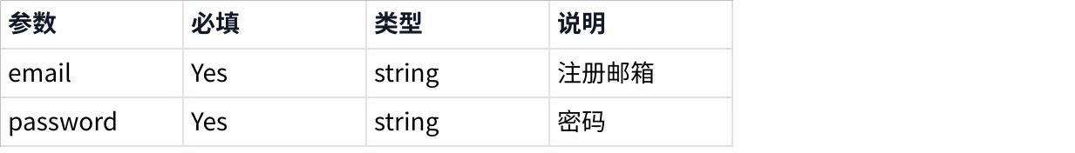
点击图片可查看完整电子表格

响应值
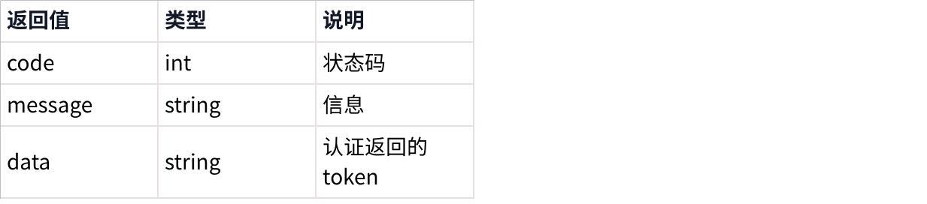
点击图片可查看完整电子表格

请求示例
Copy
Bash
curl --request POST \ --url https://scrapeapi.pangolinfo.com/api/v1/auth \ --header 'Content-Type: application/json' \ --data '{ "email": "<string>", "password": "<string>"}'

返回示例
Copy
JSON
{ "code": 0, "message": "ok", "data": "<string>"}

状态码
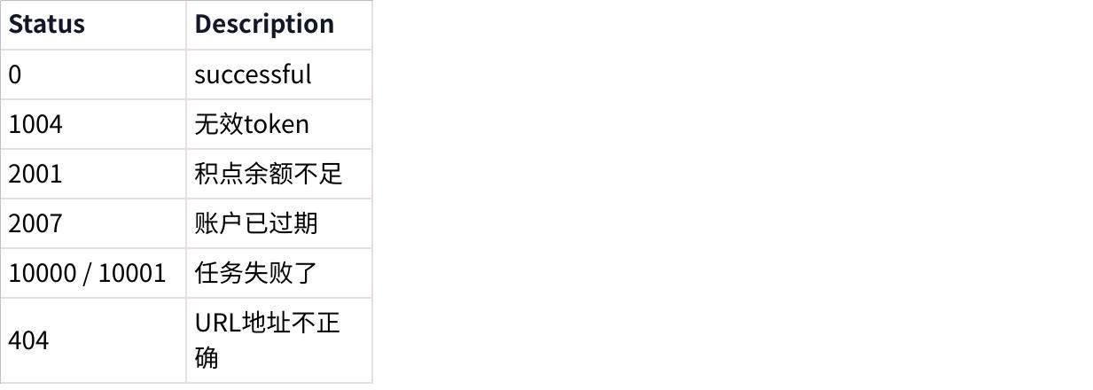
点击图片可查看完整电子表格
接口说明

